Estrela mágica
Adaptado de Jogos para ensino de Matemática IBILCE / UNESP
INDIVIDUAL
Ao final da atividade, se autoavaliem e coloquem sua nota de DPO

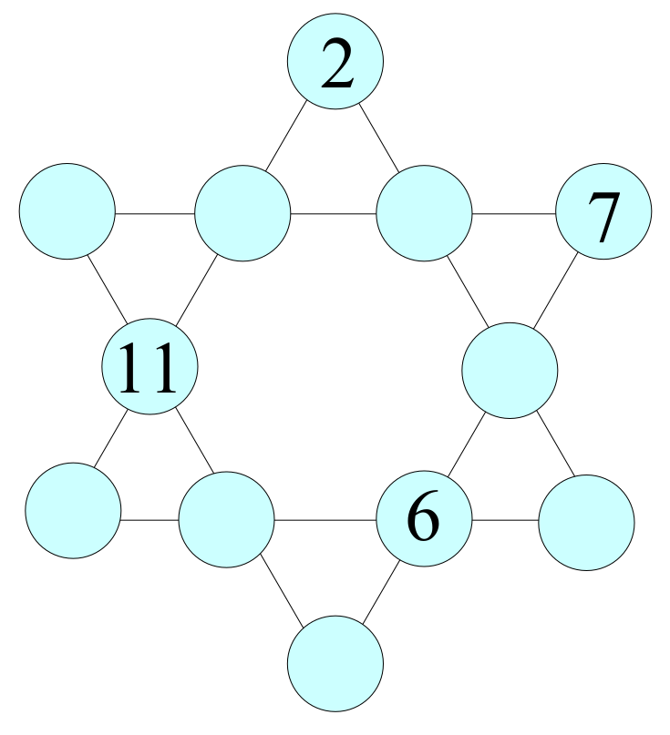
Complete a estrela mágica, com os números 1, 3, 4, 5, 8, 9, 10, 12, de modo que a soma em cada linha seja igual a 26.

DPO: ___ ___ ___

